常见光耦电路

光电耦合器具有体积小、使用寿命长、工作温度范围宽、抗干扰性能强．无触点且输入与输出在电气上完全隔离等特点，因而在各种电子设备上得到广泛的应用．光电耦合器可用于隔离电路、负载接口及各种家用电器等电路中．下面介绍最常见的应用电路．

1.组成开关电路

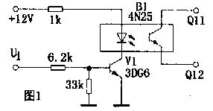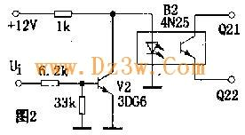

图1电路中，当输入信号ui为低电平时，晶体管V1处于截止状态，光电耦合器B1中发光二极管的电流近似为零，输出端Q11、Q12间的电阻很大，相当于开关“断开”；当ui为高电平时，v1导通，B1中发光二极管发光，Q11、Q1 2间的电阻变小，相当于开关“接通”．该电路因Ui为低电平时，开关不通，故为高电平导通状态．同理，图2电路中，因无信号(Ui为低电平)时，开关导通，故为低电平导通状态．

2．组成逻辑电路

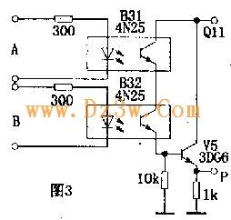

图3电路为“与门”逻辑电路。其逻辑表达式为P=A．B.图中两只光敏管串联，只有当输入逻辑电平A=1、B=1时，输出P=1．同理，还可以组成“或门”、“与非门”、“或非门”等逻辑电路．

3．组成隔离耦合电路

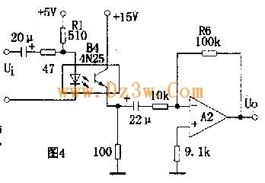

电路如图4所示．这是一个典型的交流耦合放大电路．适当选取发光回路限流电阻Rl，使B4的电流传输比为一常数，即可保证该电路的线性放大作用。

4．组成高压稳压电路

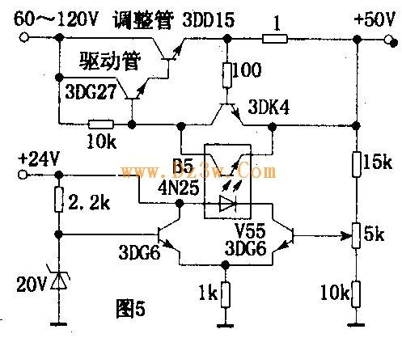

电路如图5所示．驱动管需采用耐压较高的晶体管(图中驱动管为3DG27)。当输出电压增大时，V55

的偏压增加，B5中发光二极管的正向电流增大，使光敏管极间电压减小，调整管be结偏压降低而内阻增大，使输出电压降低，而保持输出电压的稳定．

5.组成门厅照明灯自动控制电路

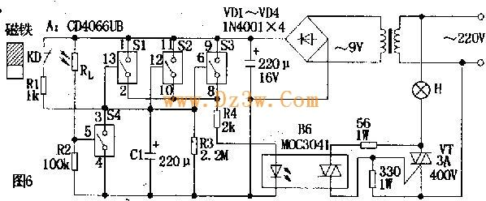

电路如图6所示。A是四组模拟电子开关（S1~S4）：S1，S2，S3并联（可增加驱动功率及抗干扰能力）用于延时电路，当其接通电源后经R4，B6驱动双向可控硅VT，VT直接控制门厅照明灯H；S4与外接光敏电阻Rl等构成环境光线检测电路。当门关闭时，安装在门框上的常闭型干簧管KD受到门上磁铁作用，其触点断开，S1，S2，S3处于数据

开状态。晚间主人回家打开门，磁铁远离KD，KD触点闭合。此时9V电源整流后经R1向C1充电，C1两端电压很快上升到9V，整流电压经S1，S2，S3和R4使B6内发光管发光从而触发双向可控硅导通，VT亦导通，H点亮，实现自动照明控制作用。房门关闭后，磁铁控制KD，触点断开，9V电源停止对C1充电，电路进入延时状态。C1开始对R3放电，经一段时间延迟后，C1两端电压逐渐下降到S1，S2，S3的开启电压（1.5v)以下，S1，S2，S3恢复断开状态，导致B6截止，VT亦截止，H熄来，实现延时关灯功能。